SÜSSE VERFÜHRUNG

**„Heiße Liebe mal anders“**

gebackenes Vanilleeis auf Himbeergrütze,

Joghurt-Limettensauce und

Pistaziencrunch

**8,10 €**

**\***

**Mohn - Pfirsichtörtchen**

******lauwarme Vanille Baileys Sauce,

Himbeeren - Sponge

**8,90 €**

**\***

**Schokoladen – Nudeln**

mit karamellisierter Banane

**6,80 €**

ZEIT FÜR EIN



Dessert

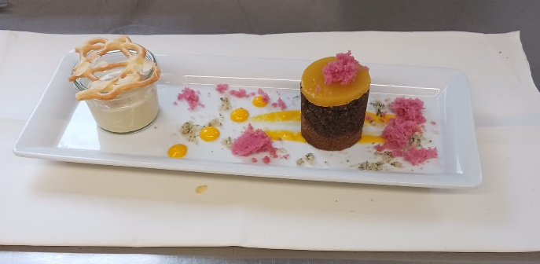

UNSERE EISSPEZIALITÄTEN

**Pistazien-Eierlikör-Becher**

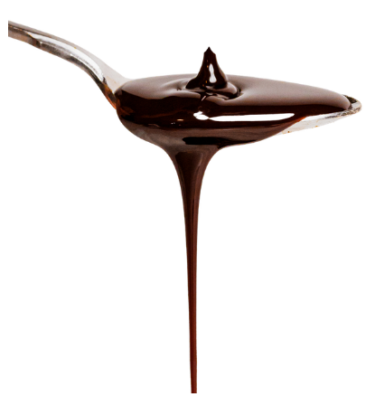Pistazieneis, Eierlikör

Pistaziencrunch und Schlagsahne

**8,90 €**

**\***

**Schokoladenbecher**

Schokoladeneis, Nougat-Zartbitter-Eis

Stracciatellaeis, Schokoladensauce,

Schokoladenraspeln und Schlagsahne

**8,90 €**

**\***

**After-Eight-Eisbecher**

Vanilleeis, Schokoladen-Minz-Eis,

Schokoladeneis, Schokoladensauce

Schlagsahne und After Eight

**8,90 €**



**\***

**Schwarzwälder Kirscheisbecher**

Amarenakirscheis, Kirschwasser, Schattenmorellen, Kirschsauce, Schokoladen-Raspeln und Schlagsahne

**8,90 €**

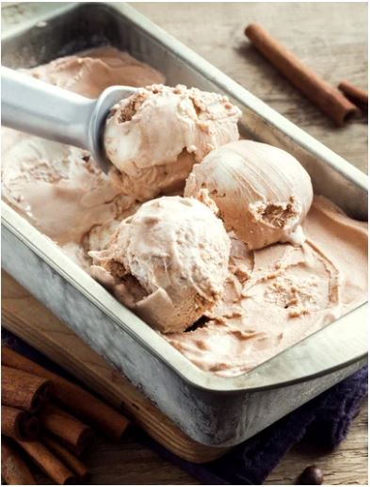 UNSERE EISSORTEN

Joghurt

Erdbeere

Nougat-Krokant

Karamell

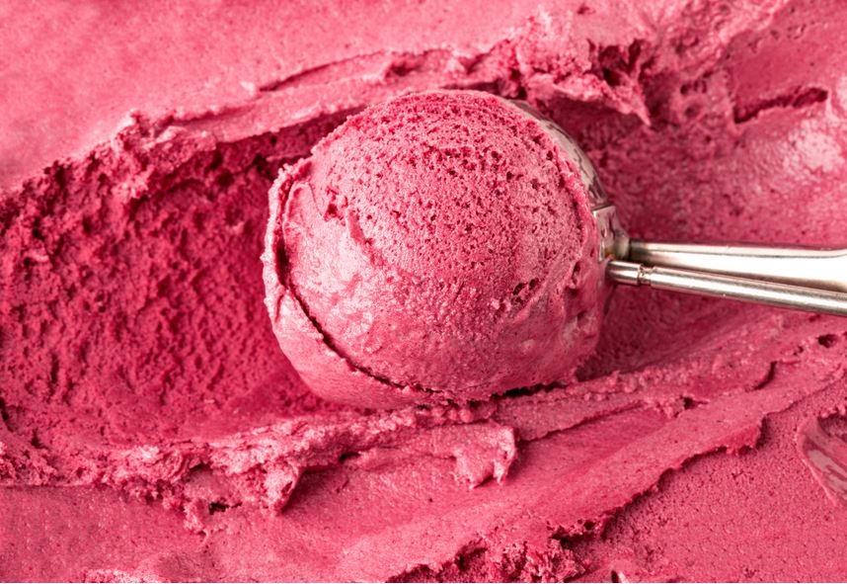Pistazie

Schokolade

Nougat-Zartbitter

Stracciatella

Vanille

Schokoladen-Minze

Amarena-Kirsch

Sorbet

Passionsfrucht

Cassis

Kokos (vegan)

**Kugel Eis/Sorbet € 2,50**